Урок математики составлен Юркиной Ларисой Михайловной,
учителем начальных классов МАОУ «Гимназия №1» г. Сыктывкара.

Тема: «Программа действий. Алгоритм». 2 класс. УМК «Школа 2100»
Цели: Сформировать представление о понятиях «программа действий», «алгоритм».
Задачи:
-учить читать и составлять простейшие программы заданных алгоритмов;
-совершенствовать навыки устного счета;
-развивать мыслительные операции, речь, творческие способности учащихся;
-развивать навыки сотрудничества, интерес к предмету.
Оборудование: таблички с определением алгоритма, программы действий, набор
карточек для составления цепочки «препятствий», картинки Василисы и Ивана-Царевича, наборы карточек для составления алгоритмов для работы в группах, индивидуальные оценочные карточки.
Тип урока: ОНЗ
Формирование УУД:
Познавательные УУД: формировать умения самостоятельно выделять и формулировать познавательную цель всего урока и отдельного задания; учить выводить общности для целого ряда единичных объектов, обобщать, подводить под понятие; исследовать: находить закономерности; находить ответы на вопросы, используя свой жизненный опыт и различную информацию; использовать знаково-символические действия.
Коммуникативные УУД: формировать умение аргументировать свое предложение, убеждать и уступать; формировать умение договариваться, находить общее решение; учить осуществлять взаимоконтроль и взаимопомощь по ходу выполнения задания; учить получать необходимые сведения от товарища; учить понимать возможности различных точек зрения на какой-либо предмет.
Личностные УУД: развитие познавательных интересов, учебной мотивации, толерантности отношений.
Регулятивные УУД: планировать совместно с учителем свои действия в соответствии с поставленной задачей и условиями ее реализации; формировать умение взаимодействовать со сверстниками в учебной деятельности; переносить навыки построения внутреннего плана действий из игровой деятельности в учебную; учиться осознанно и произвольно строить речевое высказывание в устной речи; формировать умение адекватно оценивать свою деятельность и деятельность своих товарищей.

Ход урока:
- Организационный момент.
- Девиз нашего урока математики: «Кто думает, тот всегда додумается».

- Актуализация знаний.
- Сегодня мы отправляемся в сказку «Кощей Бессмертный», чтобы помочь Ивану- Царевичу уничтожить злого Кощея и освободить Василису Прекрасную.
- Кто помнит по сказке, где спрятана смерть Кощея? (в яйце)
- Какие препятствия надо преодолеть?
утка
сундук
яйцо
заяц
гибель Кощея
дуб
(на доске карточки вразброс, дети называют правильный порядок слов, учитель выставляет на доске блоки)
Гибель Кощея
дуб
утка
сундук
яйцо
заяц

- Как бы вы назвали полученную запись? (блок-схема, план, маршрут…)
- В каждом блоке записана операция, чтобы дойти до цели, надо выполнить все действия по порядку. По другому эту цепочку можно назвать программой действия.
Программа действий
- По словарю: программа – план действий, работы.
- Где вы слышали слово «программа»? (программа ТВ, концертная программа, программа цирка, в театре, компьютерная программа…)
- Кто создаёт компьютерные программы?(программисты)
- Чтобы победить Кощея, надо действовать по заданной схеме, т.е. выполнить эту программу действий. Преодолев все препятствия на пути, мы победим Кощея. В путь!
1. Чтобы добраться до дуба, надо записать в тетради числа от 3 до 30, через 2. (3,6,9,12,15,18, 21,24, 27,30)
- Считаем хором и проверяем.
2. – Мы вместе с Иваном-Царевичем добрались до дуба (рисунок дуба). Чтобы открыть сундук, надо сосчитать от 836 до 842.
- Какие круглые числа встретились при счёте? (240)
- Уменьшите это число на 200. (640)
-Дайте характеристику числу 640. (трёхзначное, содержит 6 сотен и 4 десятка, предыдущее 639, последующее 641, сумма цифр этого числа равна 10, сумма разрядных слагаемых: 600 + 40)
- Придумайте число, в котором отсутствуют единицы.(250, 480…) (рисунок сундука)
3. –Открываем сундук, а из него выскакивает заяц и убегает. Давайте его догоним.
- Выразите число 640 в различных единицах счёта:
640 = 6 с. 4 д. = 64 д. = 6 с. 40 ед.
- Выразите 640 см в различных единицах длины:
640 см = 6 м 4 дм = 64 дм = 6 м 40 см (рисунок зайца)
4. – Мы поймали зайца, но из него вылетела утка. Кто быстрее из ружья собьёт утку? Ответ покажите с помощью цифрового веера.
+13 +20 9+ 32 - 8 - → → → → →
177
?

(рисунок утки)
5. – Сбили утку, а яйцо упало в море. Чтобы достать яйцо, надо решить задачу.
- Подберите схему к задаче:
Иван – Царевич шёл по лесу 30 дней. Это на 5 дней больше, чем он шёл по горам. Сколько всего дней шёл Иван - Царевич?
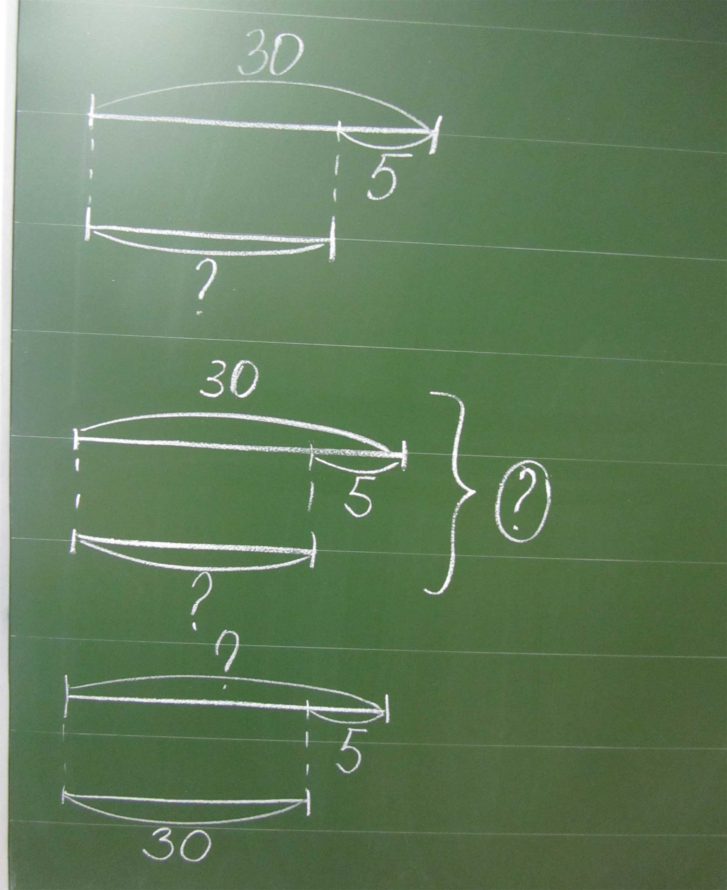
- Ответьте на вопрос задачи. (рисунок яйца)
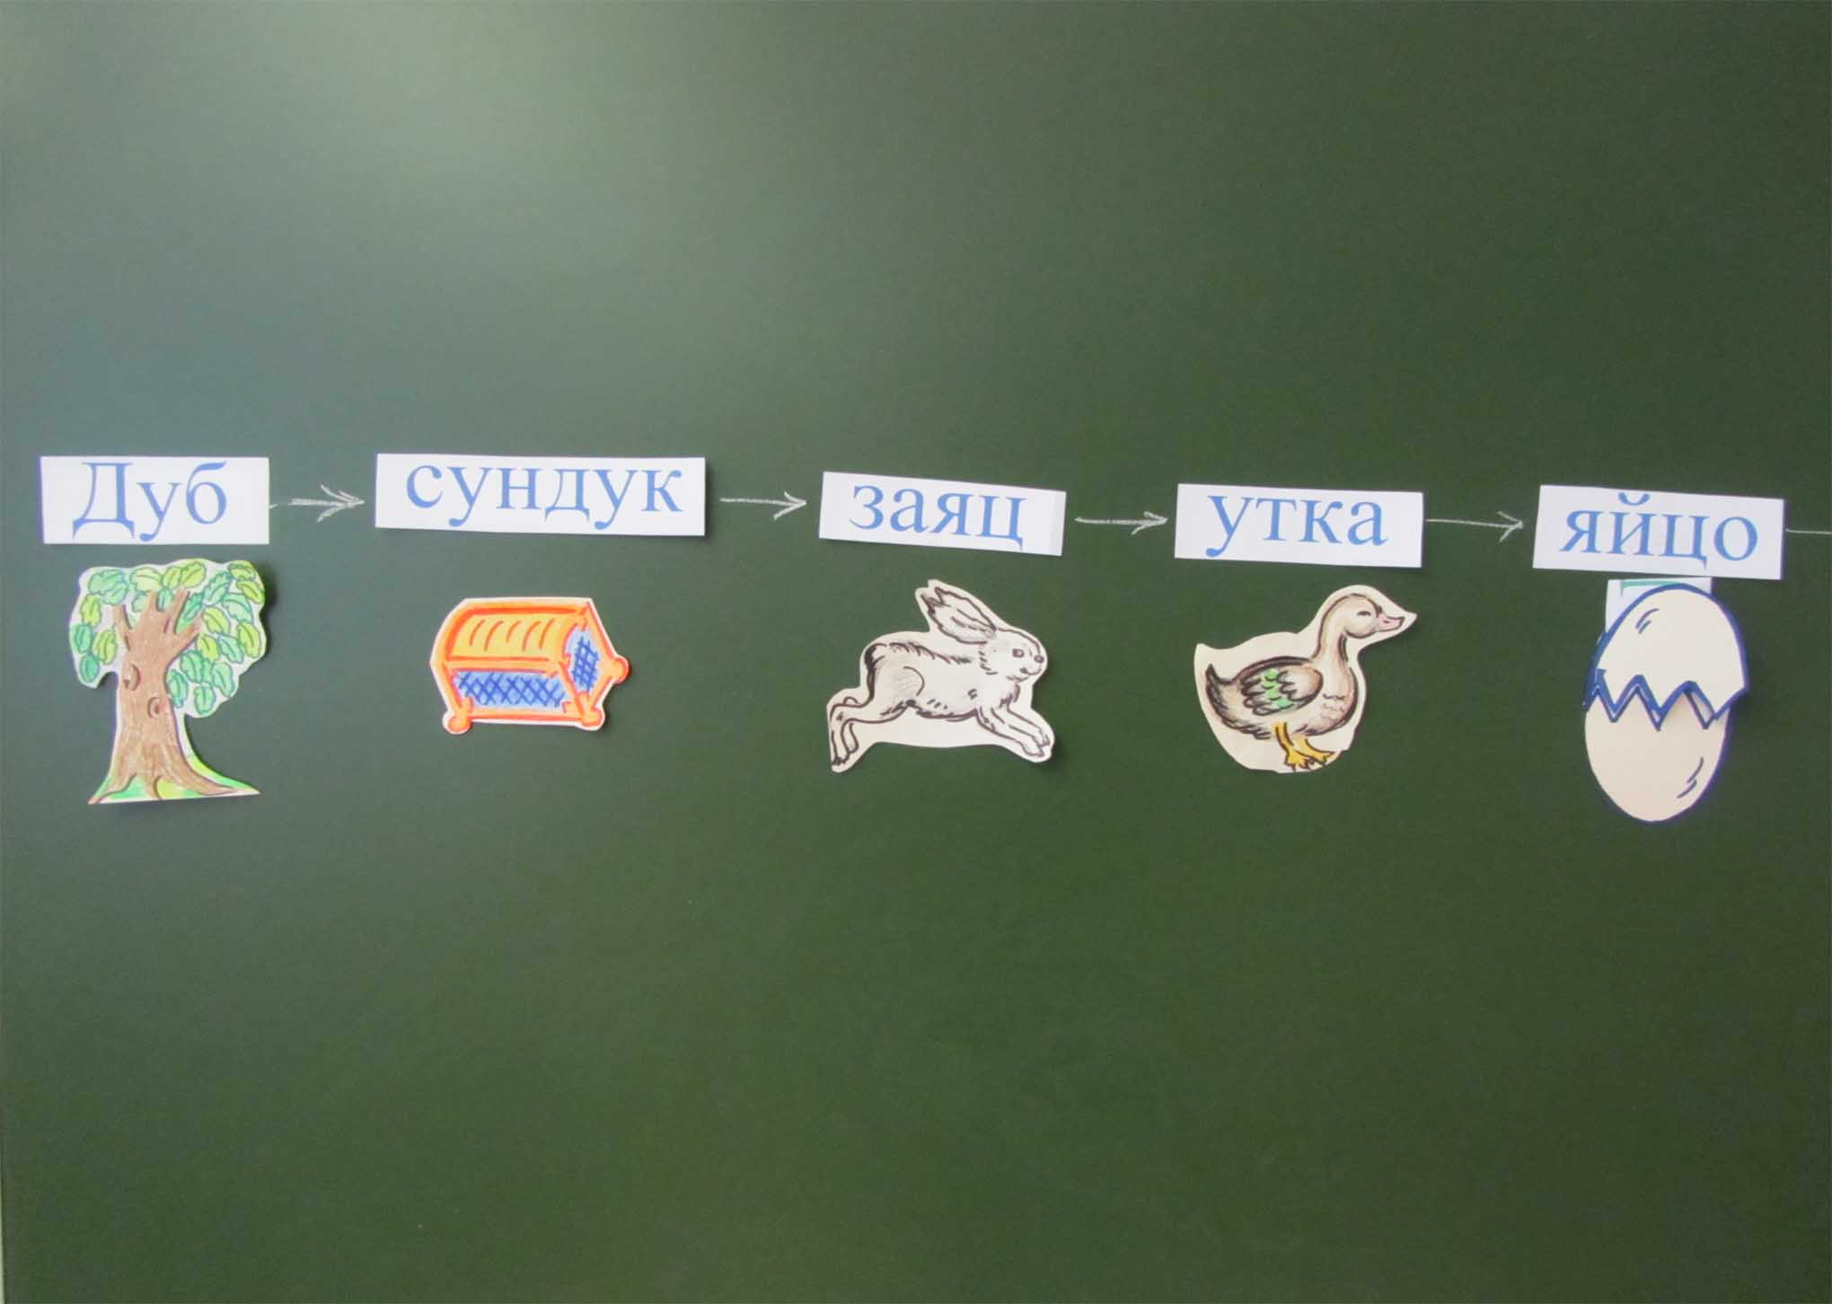
6. – Вот и достали яйцо. Теперь последнее задание. У вас на столе лежат карточки, на которых показано, как найти путь к Василисе Прекрасной. Если вы выложите их правильно, т Кощей будет побеждён. (3 карточки: Иван-Царевич скачет по лесу, плывёт по морю, идёт по горам).
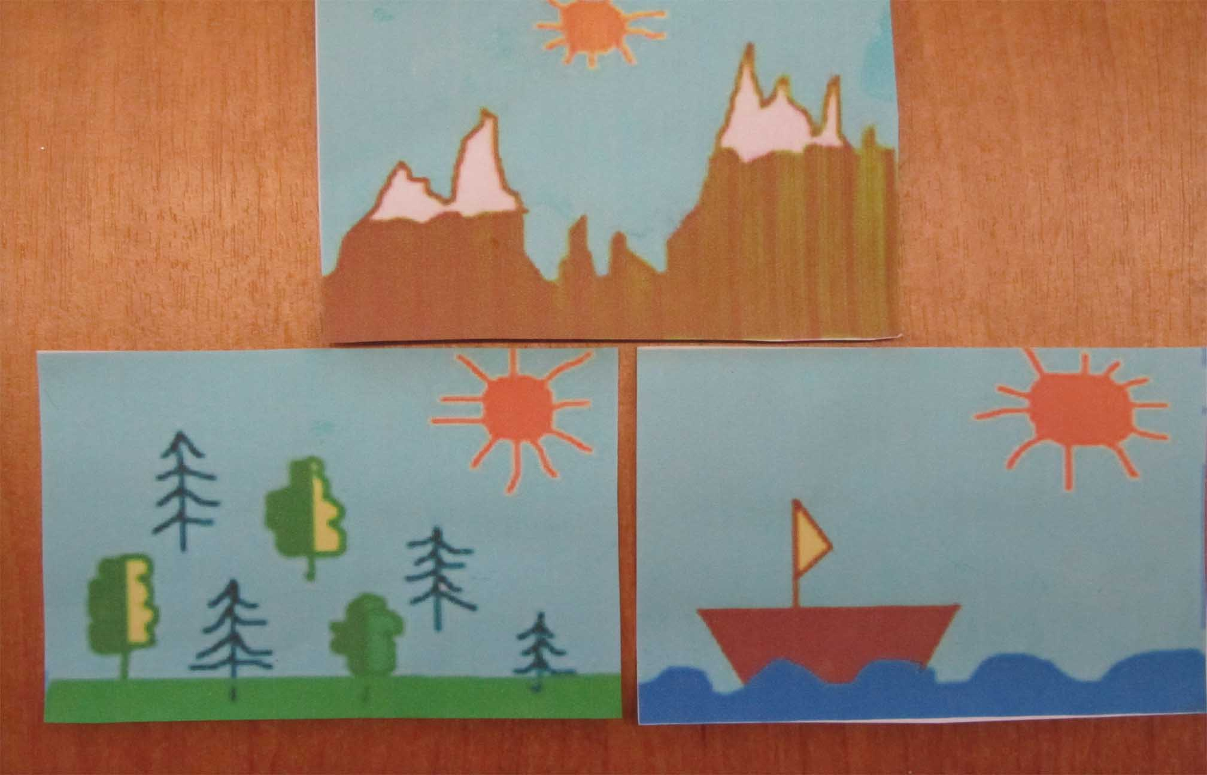
- Постановка проблемы.
- Какие операции надо выполнить, чтобы найти Василису Прекрасную?
-Что мы с вами составляем? (план, маршрут, программу действий)
- Слушаю вашу программу (дети предлагают разные варианты)
- Почему в первом случае мы её быстро составили, а сейчас не можем? (не знаем порядка действий, что за чем идёт)
АЛГОРИТМ
- В математике говорят: не знаем алгоритма.
- Значит без алгоритма, без порядка действий, программу составить нельзя.
- Тема нашего урока: «Программа действий. Алгоритм».
- Какую цель мы поставим на уроке? (понять, что такое программа действий, алгоритм; для чего нужна программа действий; учиться составлять программу действий, пользуясь алгоритмом; научимся записывать программу разными способами)

4. Открытие детьми нового знания.
- Где же узнать алгоритм, чтобы выполнить задание?
- Яйцо мы достали. Давайте вспомним сказку, а дальше что с ним делать? (разбить)
- Разбили яйцо и достали из него карточку:
М Л Г
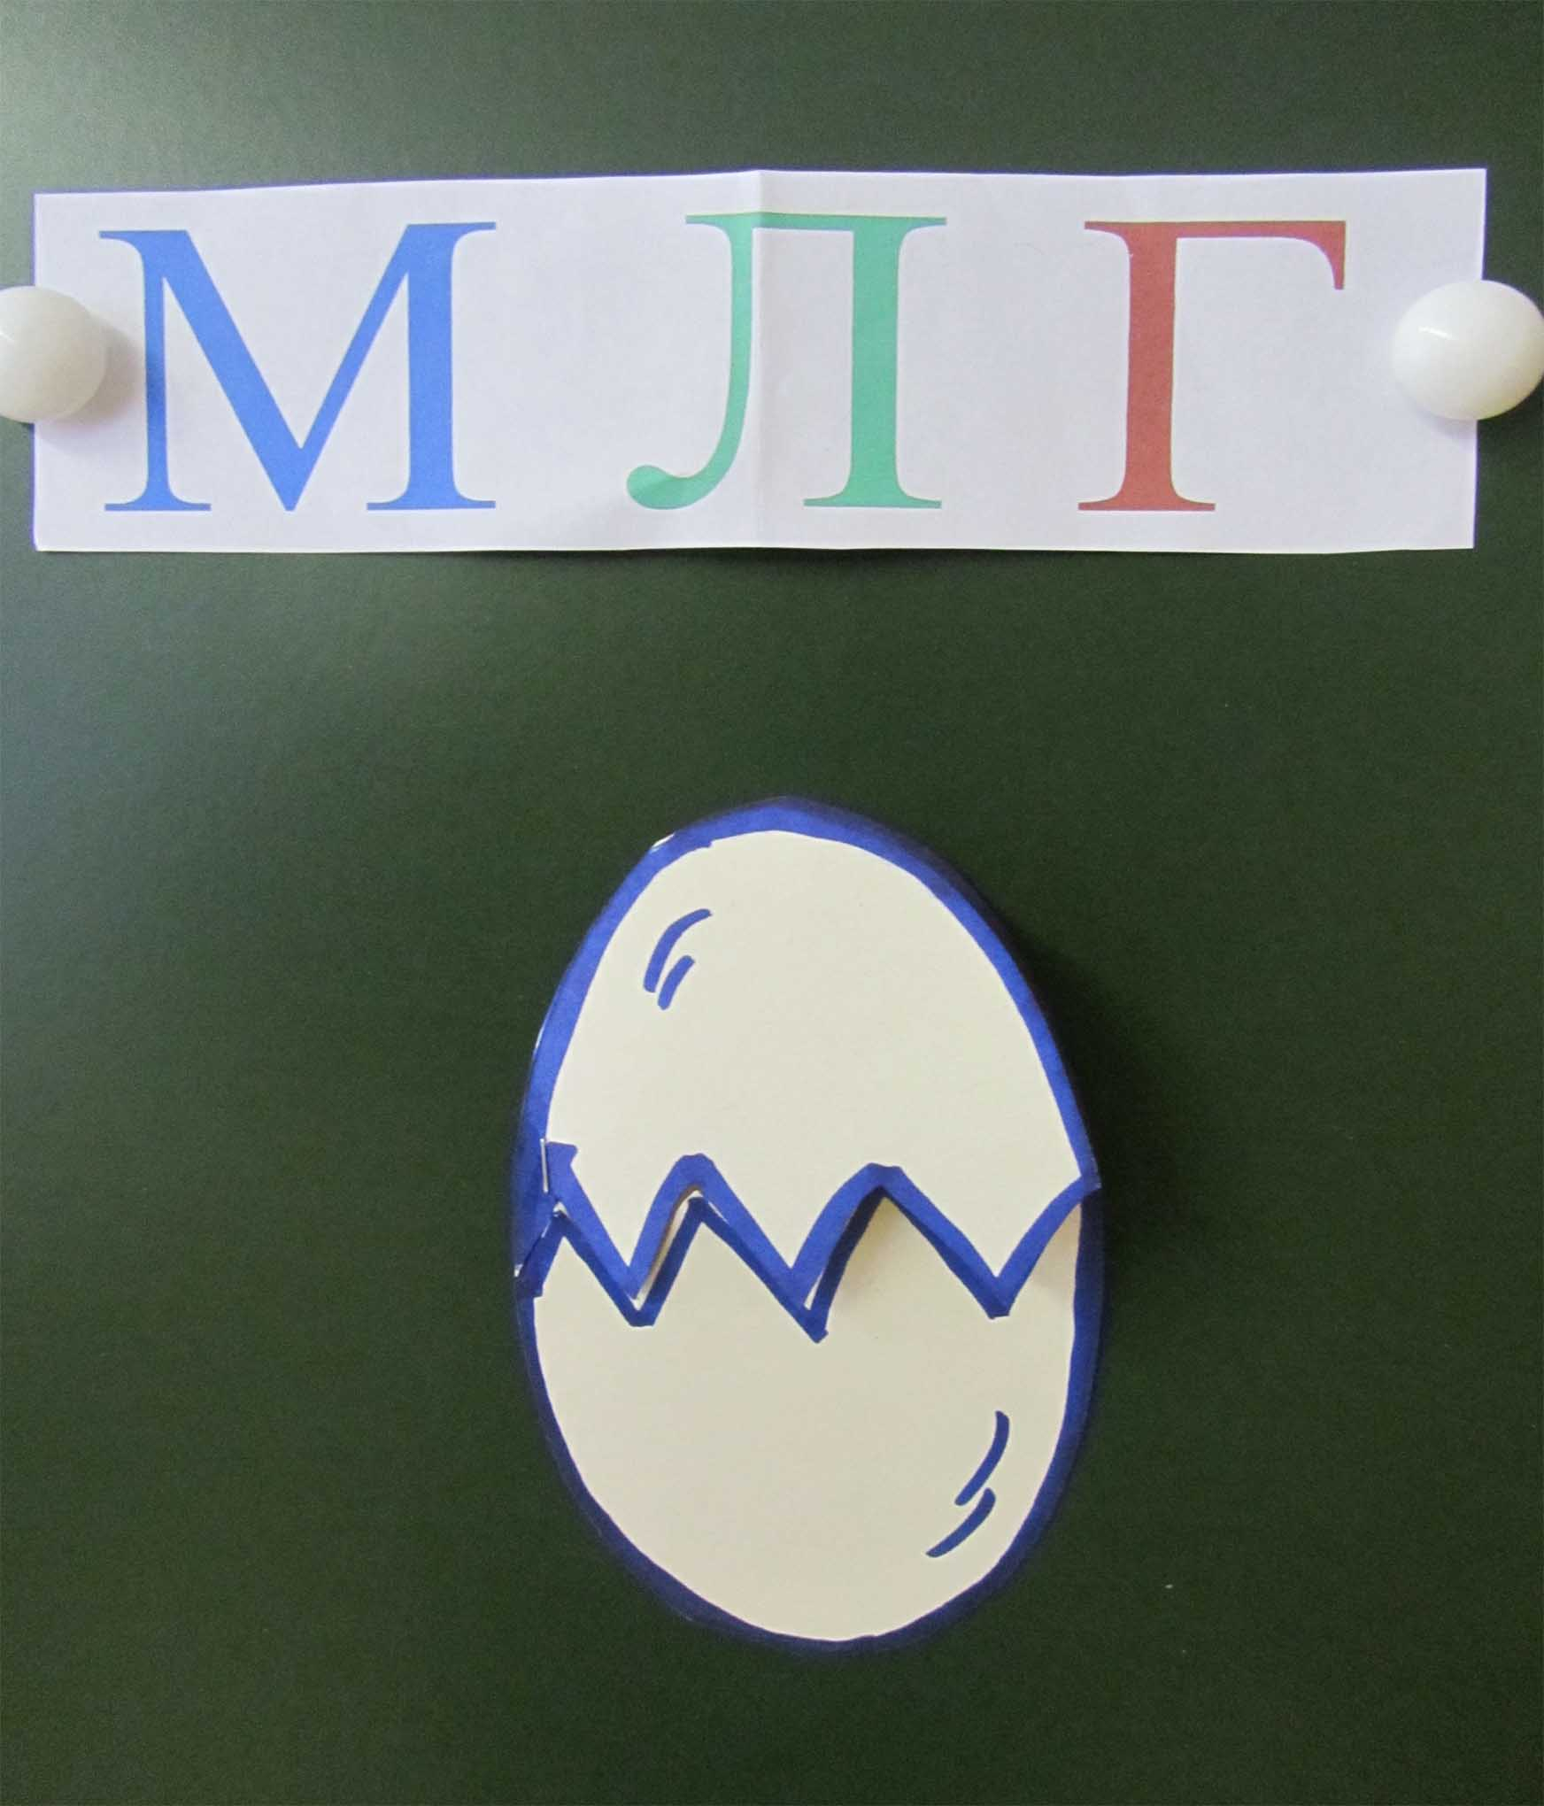
- Что бы это значило? (море, лес, горы) Дети выкладывают карточки на партах в нужном порядке. ФОТО
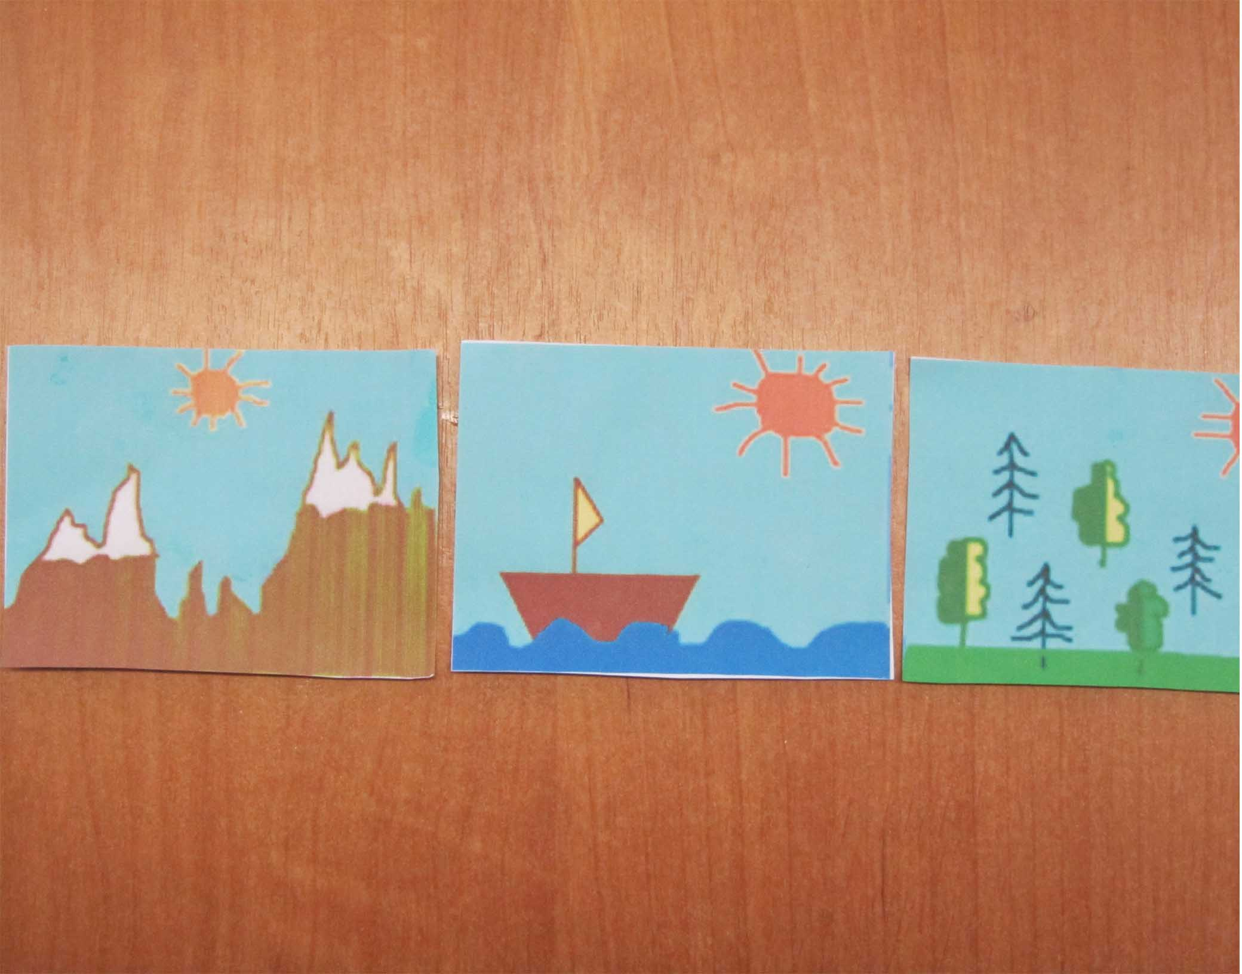
- Итак, мы составили программу действий.
- Добрались до смерти Кощея. Молодцы! Спасли Василису Прекрасную.
- Какими способами может быть записана программа действий? (картинками, буквами, блок-схемой и т.д.)
- Главное, чтобы она была понятна тому, кто её должен выполнить.
- Давайте сопоставим (соединим) карточки из левого столбика с карточками из правого столбика.
АЛГОРИТМ
ПРОГРАММА ДЕЙСТВИЙ
ЗАПИСЬ АЛГОРИТМА
ПОРЯДОК ДЕЙСТВИЙ
АЛГОРИТМ
- Первичное закрепление.
- Каждое утро вы собираетесь в школу. Расскажите, как вы это делаете?
(дети называют операции, которые они выполняют)
- Откройте учебник на странице 10. На верхнем рисунке показано, что делал Толя однажды утром.
- Читаем текст. Картинки перепутались, восстановим порядок картинок с помощью программы действий. Будем записывать на картинках в учебнике порядок цифрами.
- Все картинки нашли свои места, встали по порядку. Как называется такой порядок в жизни Толи? (режим дня)
- Можно ли переставить местами «зарядку» и «заправку постели»? (да)
- А операции «одеться» и «идти в школу»? (нет)
- Итак, в программе некоторые операции можно переставлять, т.е. менять местами.
- Какие ещё операции в нашей программе «перестановочные»? («заправить постель» и «причесаться»)
- А какие «неперестановочные»? («проснуться» и «позавтракать»)
- Как в математике называется такая программа действий? (алгоритм)

Физминутка.
- Даже в зарядке при выполнении физических упражнений существует алгоритм. Упражнения выполняются сверху вниз, начинаем с головы, заканчиваем ногами.
-Давайте проследим этот алгоритм в физминутке «На зарядку становись».

6.Закрепление нового материала.
- Итак, на уроках физкультуры мы делаем зарядку по алгоритму. А когда ещё в жизни мы пользуемся алгоритмом, т.е. выполняем программу действий? (в играх, при приготовлении блюд, составлении рецептов, при уборке, при выполнении домашних заданий, при дежурстве по столовой, на уроках: при составлении текста, при работе с поделкой и т.д.)
- Мы сегодня увидели, что алгоритм встречается в сказках, в быту, на уроках. А на уроках математики мы встречаемся с алгоритмом? (при работе над задачей, над уравнением, при составлении характеристики числа…)
-Давайте установим алгоритм решения уравнений.
- Что мы делаем сначала?
1.Читаем уравнение
2. Определяем неизвестный компонент действия.
3. Применяем правило на нахождение компонента и записываем решение
4. Выполняем действие и записываем ответ.
5. Делаем проверку.
- Теперь поработаем в парах. У каждого варианта есть своё уравнение. Возьмите свои карточки ребята 1 варианта. Надо составить решение уравнения из карточек, прокомментировать, т.е. проговорить программу действий. Ребята 2 варианта слушают, исправляют, затем ребята меняются ролями.
Х – 15 = 20
Х = 15 + 20
Х = 35
35 – 15 = 20
20 = 20
- У кого получилась работа в парах, поднимите руки.
- Кто вспомнил правила нахождения уменьшаемого и вычитаемого?
- Мы решали уравнения по алгоритму. Для чего мы используем алгоритм в уравнении? (чтобы не забыть порядок оформления уравнения)
- Выполните следующую программу действий: откройте учебник на странице 12, найдите № 7, прочитаем задачу.
- О чём говорится в задаче? (о второклассниках)
- Что нам известно о второклассниках? (составляется схема в учебнике и на доске)
- Что надо узнать?
- Сможем ли мы сразу ответить на вопрос задачи?
- Значит, задача простая или составная?
- Назовите данные, по которым мы сразу можем что-то узнать (на доске учителем составляется поиск решения задачи)
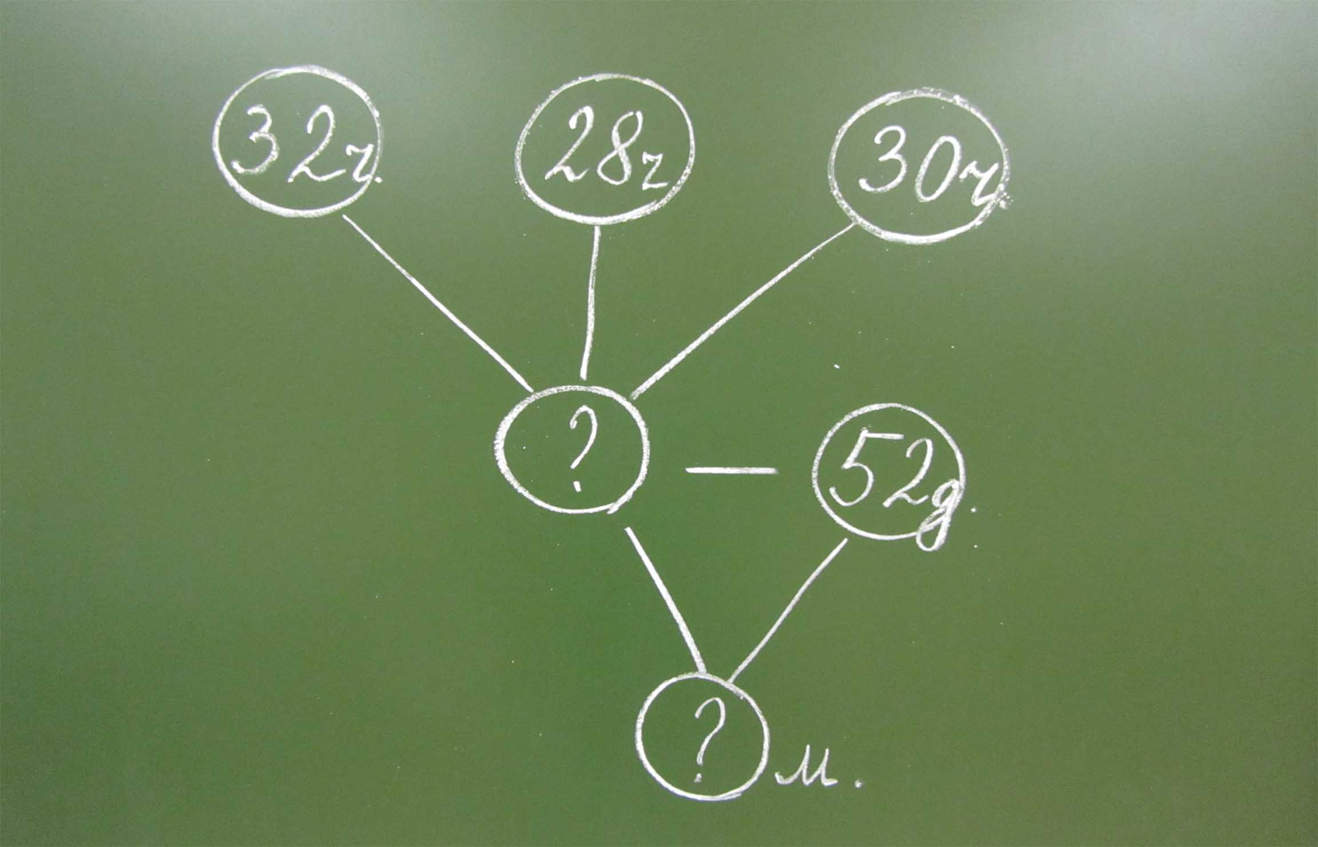
- Что мы по ним узнаем? Каким действием?
- А зачем нам знать, сколько всего? (зная, сколько было всего девочек, мы узнаем, сколько было мальчиков, т.е. ответим на вопрос задачи)
- Мы записали поиск решения задачи. А как ещё его можно назвать? (алгоритм решения этой задачи)
- Пользуясь данным алгоритмом, решите задачу самостоятельно (один ребёнок решает у доски)
- Самопроверка по доске.
- Какие ещё вопросы можно поставить к этому условию? (на сколько мальчиков меньше, чем девочек? на сколько девочек больше, чем мальчиков? на сколько девочек меньше, чем всех детей во вторых классах? на сколько мальчиков меньше, чем всех детей во вторых классах?)
- При каком условии мальчиков будет больше во вторых классах, чем девочек? (если девочек будет меньше)
- Рефлексия. Оценивание.
- Вспомните, какую цель мы ставили в начале урока.(понять, разобраться, что такое программа действий, алгоритм)
- Кто считает, что он достиг цели?
- У вас на столах оценочные листки с отрезками и буквами. Если вы хорошо ПОНЯЛИ, что такое алгоритм, где, как и для чего им надо пользоваться, обозначьте на отрезке с буквой «П» звёздочку повыше.
- Второй отрезок с буквой «С» обозначает, насколько вы САМОСТОЯТЕЛЬНО можете составить алгоритм какой-то игры, рецепта, уравнения или задачи…
Учитель просматривает оценочные листы.
- Звёздочки стоят на разной высоте. Мы будем развивать умение пользоваться алгоритмом.
- Что такое алгоритм? Для чего он нужен? (чтобы упорядочить действия, быстрее и правильнее добиваться желаемого результата).
- Д/з. – Какое домашнее задание вы бы хотели выполнить, связанное с темой урока? Предлагаю составить алгоритм приготовления яичницы.– Урок окончен, спасибо за работу.

